四川广元启明星铝业有限责任公司破产资产拍卖
简 报

2021年6月16日上午十点，四川广元启明星铝业有限责任公司破产资产拍卖会在广元君澜大酒店举行。本次拍卖会由广元市拍卖有限责任公司承办，市政府协调办杨金俸、广元市经济技术开发区商务局副局长黄立、债权人委员会主席、职工代表龚远志、法定代表人唐世林到场监督。本次拍卖的破产资产为电解铝板块资产和铝业阳极炭素生产线资产两大类。拍卖开始后，拍卖师章荣光介绍了到场情况，宣布了拍卖纪律并对拍卖标的物及拍卖规则进行了详细的介绍。
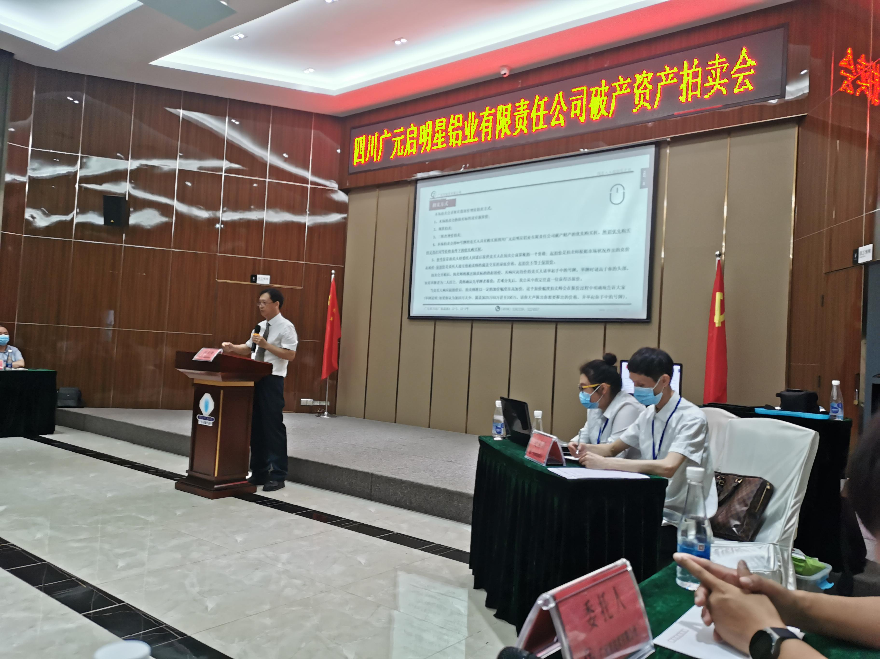
十点四十分，电解铝板块资产拍卖正式开始，共有三名竞买人参与竞买，其起拍价为7.95亿元，增幅为500万元/次。经过长达两个小时的激烈角逐，7号竞买者中商国宏科技有限公司以12.25亿元的价格竞得电解铝板块资产。
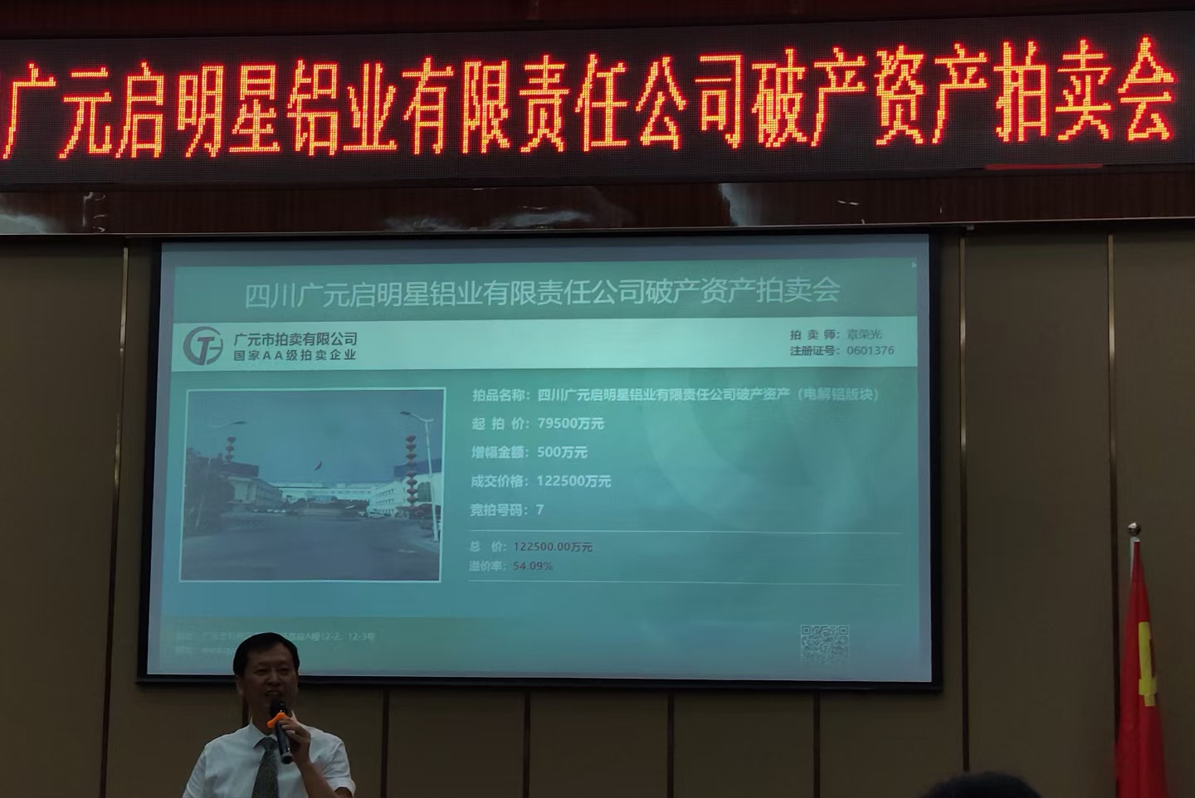
十一点五十分，铝用阳极炭素生产线资产拍卖正式开始，共有一名竞买人参与竞买，起拍价为1.05亿元，增幅为100万元/次，经过拍卖师的充分宣传与鼓励，最终7号竞买者中商国宏科技有限公司以1.05亿元的竞得铝用阳极炭素生产线资产。
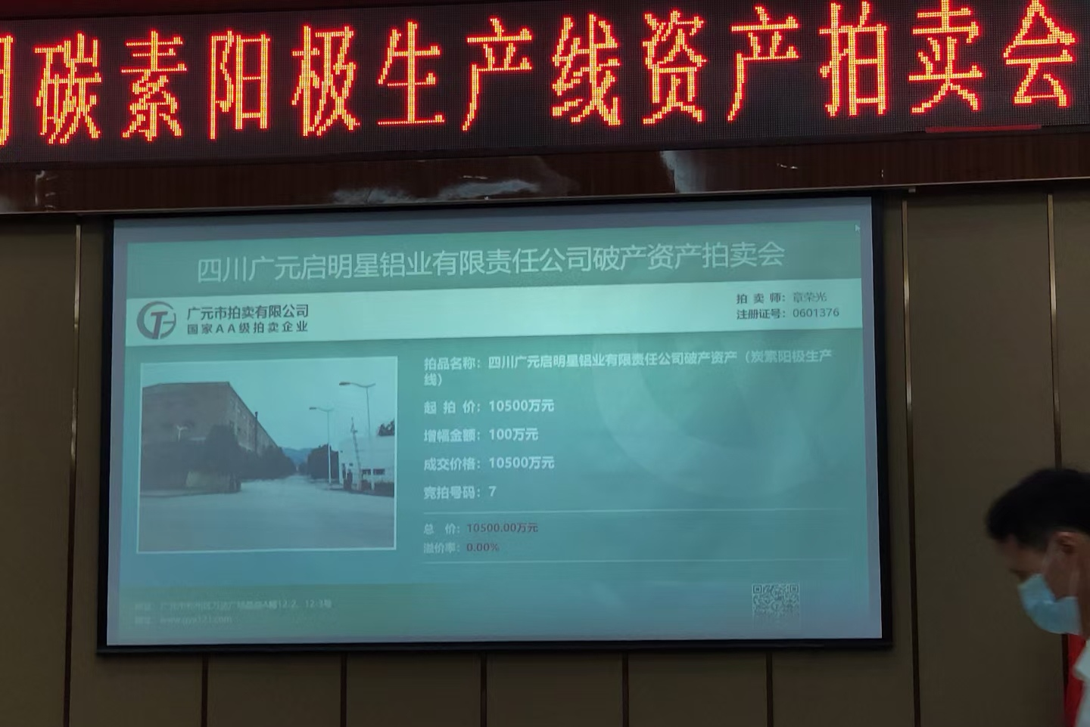
至此，四川广元启明星铝业有限责任公司破产资产拍卖会圆满结束。

